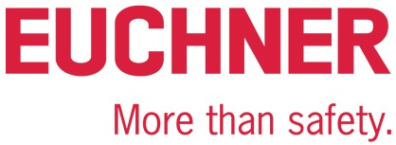

PRESSEINFORMATION
Leinfelden, September 2021

Motek und EMO – zwei Messen, eine Message
EUCHNER – innovative Sicherheitstechnik für Automation und Metallbearbeitung

Die Motek bildet als weltweit führende Branchenplattform die ganze Welt der Automation ab. Hier werden die modernsten Anwendungen präsentiert. Dasselbe gilt auch für die EMO im Bereich der Metallbearbeitung. Beide Messen sind für EUCHNER wichtige Plattformen, um das breite Spektrum innovativer Lösungen der Sicherheitstechnik für den Schutz von Mensch, Maschine und Prozessen zu präsentieren.
Getreu dem Motto „Mit EUCHNER auf dem Weg zu Industrie 4.0“ verbinden wir innovative Sicherheitstechnik mit den Kommunikationsanforderungen der modernen Automatisierung. Im Kontext Industrie 4.0 sind unsere Sicherheitssysteme daher bei Ethernet-basierten Protokollen ebenso einsetzbar wie im ASi- oder IO-Link-Umfeld. Die Integration ist einfach und reduziert den Verdrahtungsaufwand erheblich.

Das Türzuhaltungssystem CTM
Unschlagbar klein, unschlagbar smart und „Industry 4.0 ready
In dieses Segment fällt auch die neue Türzuhaltung CTM - schlau, kompakt und sicher.
Die transpondercodierte Türzuhaltung CTM ist speziell für den Einsatz an kleinen Klappen und leichten Türen nach den Richtlinien des Hygienic Design entwickelt. Dank der äußerst geringen Abmessungen lässt sich der Schalter leicht in das Maschinendesign integrieren. Und mit seiner intelligenten Kommunikation via IO-Link ist der CTM von Haus aus „Industry 4.0-ready“.
Damit bietet der CTM Zukunftssicherheit durch seine intelligenten kommunikativen Fähigkeiten. So lässt er sich ganz einfach mit anderen EUCHNER-Geräten in Reihe schalten. Die integrierte Schnittstelle ermöglicht zudem die Anbindung an das neue EUCHNER-Auswertegerät ESM-CB, das die Daten via IO-Link an die übergeordnete Steuerungsebene weitergibt.
Höchste Sicherheit entlang des kompletten Herstellungsprozesses
EUCHNER bietet vielfältige Lösungen zum Schutz von Mensch, Maschine und Produktionsgut, die sich perfekt in modular aufgebaute Anlagen integrieren lassen. Neben Zuhaltungen und Zugriffsverwaltungssystemen umfasst das Portfolio unter anderem Türerkennungen, Türschließsysteme und Bediengeräte. Bei allen Produkten garantiert EUCHNER höchste Qualitätsstandards, die weit über dem liegen, was Normen und Gesetze vorschreiben. Kunden können mit EUCHNER auf einen Partner vertrauen, der auf über 60 Jahre Kompetenz in der Sicherheitstechnik verfügt. Das familiengeführte Unternehmen entwickelt und produziert am Stammsitz in Leinfelden bei Stuttgart für jede Anwendung die passende Lösung.
[Zeichen mit Leerzeichen 2.548]
EUCHNER – More than safety.

Bilder: EUCHNER GmbH + Co. KG

01-Euchner-CTM
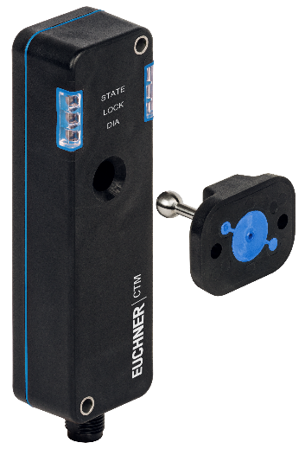
Schlau, kompakt und sicher – das neue Türzuhaltesystem CTM.

Über EUCHNER GmbH + Co. KG
Die EUCHNER GmbH + Co. KG in Leinfelden ist ein international tätiges Familienunternehmen mit weltweit über 800 Mitarbeitern. 18 Tochtergesellschaften, darunter zehn in Europa, vier in Asien und vier in Nord- und Südamerika, verteilen sich mit 22 Vertriebsbüros rund um den Erdball. Geschäftsführender Gesellschafter des schwäbischen Unternehmens ist Stefan Euchner. Seit mehr als 60 Jahren werden bei EUCHNER Schaltgeräte entwickelt. Diese finden ihren Einsatz hauptsächlich im Maschinenbau. Eine Spitzenstellung nimmt das Unternehmen im Bereich der Sicherheitstechnik ein. EUCHNER Sicherheitsschalter überwachen elektromechanisch und elektronisch zuverlässig die Stellung von Schutztüren von Maschinen und Anlagen.
Weitere Informationen rund um das Unternehmen finden Sie im Internet unter www.euchner.de

EUCHNER GmbH + Co. KG
Kohlhammerstraße 16
70771 Leinfelden-Echterdingen
Deutschland
Tel. +49 711 7597- 0
Fax +49 711 753316
www.euchner.de
info@euchner.de

Pressekontakt
Alexandra Weiße
Tel. +49 711 7597- 278
Fax +49 711 7597- 385
press@euchner.de

Social Media

